中華民國全國教師會 函 會址：台北市中山區中山北路二段九十九號四樓之一
電話：○二—二五六七五一一七
傳真：○二—二五六七五一一○
聯絡人：林芳婷（分機一四）

受文者：如正、副本
速別：最速件
發文日期：中華民國九十七年十二月三十一日
發文字號：九七全教政字第九七六二一號
附件：如說明一
主旨：有關 貴部研訂「國民中小學校務會議運作參考事項」，請依 貴部971229與本會會談中， 貴部次長（會談主席）「須再研議以排除爭議，並不應違反會議規範」之指示辦理，請 查照。
說明：
一、上開「國民中小學校務會議運作參考事項」草案於971224諮詢會議後，仍有不少條文恐有違反「會議規範」和「國民教育法第十條」校務會議法制化之精神，請參閱附件。
二、依971224諮詢會議，主席（楊司長）表示不再召開會議研議，由 貴部參考各方意見自行修訂。本會以為該案影響學校至大，不宜如此便宜行事。是否以諮詢會議形式再行研議，請 貴部本權責卓決，但請依與本會持續研商，以避免未蒙其利，先受其害。

正本：教育部
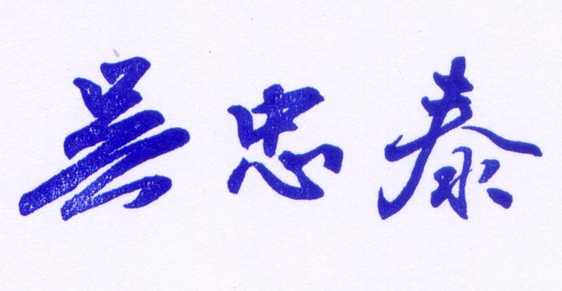
副本：各縣市教師會、本會政策部

理事長

